KTZV Bechhofen u. U.e.V. Jahresprogramm 2024
Januar |  |  |  | Februar |  |  |  | März |  |  |  | April |  |  |  | Mai |  |  |  | Juni
1 | Mo | Neujahr | 1 | 1 | Do |  |  | 1 | Fr |  |  | 1 | Mo | Ostermontag | 14 | 1 | Mi | Tag der Arbeit |  | 1 | Sa
2 | Di |  |  | 2 | Fr |  |  | 2 | Sa |  |  | 2 | Di |  |  | 2 | Do |  |  | 2 | So
3 | Mi |  |  | 3 | Sa |  |  | 3 | So |  |  | 3 | Mi |  |  | 3 | Fr |  |  | 3 | Mo |  | 23
4 | Do |  |  | 4 | So |  |  | 4 | Mo |  | 10 | 4 | Do |  |  | 4 | Sa |  |  | 4 | Di
5 | Fr |  |  | 5 | Mo |  | 6 | 5 | Di |  |  | 5 | Fr |  |  | 5 | So |  |  | 5 | Mi
6 | Sa | Taubenma. 8-11Uhr |  | 6 | Di |  |  | 6 | Mi |  |  | 6 | Sa |  |  | 6 | Mo |  | 19 | 6 | Do
7 | So |  |  | 7 | Mi |  |  | 7 | Do |  |  | 7 | So |  |  | 7 | Di |  |  | 7 | Fr | Monatsv. 20.Uhr
8 | Mo | 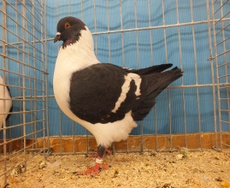 | 2 | 8 | Do |  |  | 8 | Fr | Jahreshauptv.19.30 Uhr |  | 8 | Mo |  | 15 | 8 | Mi |  |  | 8 | Sa
9 | Di |  |  | 9 | Fr |  |  | 9 | Sa |  |  | 9 | Di |  |  | 9 | Do | Christi Himmelfahrt |  | 9 | So
10 | Mi |  |  | 10 | Sa |  |  | 10 | So |  |  | 10 | Mi | 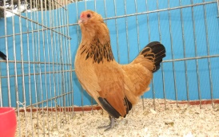 |  | 10 | Fr |  |  | 10 | Mo |  | 24
11 | Do |  |  | 11 | So |  |  | 11 | Mo |  | 11 | 11 | Do |  |  | 11 | Sa |  |  | 11 | Di
12 | Fr |  |  | 12 | Mo | Rosenmontag | 7 | 12 | Di |  |  | 12 | Fr |  |  | 12 | So | Muttertag |  | 12 | Mi
13 | Sa |  |  | 13 | Di |  |  | 13 | Mi |  |  | 13 | Sa |  |  | 13 | Mo |  | 20 | 13 | Do
14 | So |  |  | 14 | Mi |  |  | 14 | Do |  |  | 14 | So |  |  | 14 | Di |  |  | 14 | Fr
15 | Mo |  | 3 | 15 | Do |  |  | 15 | Fr |  |  | 15 | Mo |  | 16 | 15 | Mi |  |  | 15 | Sa
16 | Di |  |  | 16 | Fr |  |  | 16 | Sa |  |  | 16 | Di |  |  | 16 | Do |  |  | 16 | So
17 | Mi |  |  | 17 | Sa |  |  | 17 | So |  |  | 17 | Mi |  |  | 17 | Fr |  |  | 17 | Mo |  | 25
18 | Do |  |  | 18 | So |  |  | 18 | Mo |  | 12 | 18 | Do |  |  | 18 | Sa |  |  | 18 | Di
19 | Fr |  |  | 19 | Mo |  | 8 | 19 | Di |  |  | 19 | Fr |  |  | 19 | So | Pfingsten |  | 19 | Mi
20 | Sa |  |  | 20 | 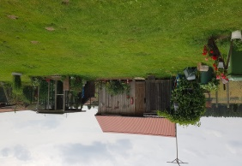  Di |  |  | 20 | Mi |  |  | 20 | Sa |  |  | 20 | Mo | Pfingstmontag | 21 | 20 | Do
21 | So |  |  | 21 | Mi |  |  | 21 | Do |  |  | 21 | So |  |  | 21 | Di | 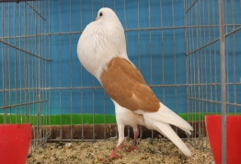 |  | 21 | Fr
22 | Mo |  | 4 | 22 | Do |  |  | 22 | Fr |  |  | 22 | Mo |  | 17 | 22 | Mi |  |  | 22 | Sa
23 | Di |  |  | 23 | Fr |  |  | 23 | Sa |  |  | 23 | Di |  |  | 23 | Do |  |  | 23 | So
24 | Mi |  |  | 24 | Sa |  |  | 24 | So |  |  | 24 | Mi |  |  | 24 | Fr |  |  | 24 | Mo |  | 26
25 | Do |  |  | 25 | So |  |  | 25 | Mo |  | 13 | 25 | Do |  |  | 25 | Sa |  |  | 25 | Di
26 | Fr |  |  | 26 | Mo |  | 9 | 26 | Di |  |  | 26 | Fr |  |  | 26 | So |  |  | 26 | Mi
27 | Sa |  |  | 27 | Di |  |  | 27 | Mi |  |  | 27 | Sa |  |  | 27 | Mo |  | 22 | 27 | Do
28 | So |  |  | 28 | Mi |  |  | 28 | Do |  |  | 28 | So |  |  | 28 | Di |  |  | 28 | Fr
29 | Mo |  | 5 | 29 | Do |  |  | 29 | Fr | Karfreitag |  | 29 | Mo |  | 18 | 29 | Mi |  |  | 29 | Sa
30 | Di |  |  |  |  |  |  | 30 | Sa |  |  | 30 | Di |  |  | 30 | Do | Fronleichnam |  | 30 | So | Taubenm. 8-11.Uhr
31 | Mi |  |  |  |  |  |  | 31 | So | Taubenm.8-11 Uhr |  |  |  |  |  | 31 | Fr

KTZV Bechhofen u. U.e.V. Jahresprogramm 2024

Juli |  |  |  | August |  |  |  | September |  |  |  | Oktober |  |  |  | November |  |  |  | Dezember
1 | Mo |  | 27 | 1 | Do |  |  | 1 | So |  |  | 1 | Di |  |  | 1 | Fr | Allerheiligen |  | 1 | So | 1. Advent
2 | Di | 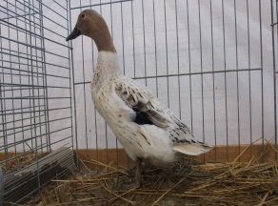 |  | 2 | Fr |  |  | 2 | Mo | 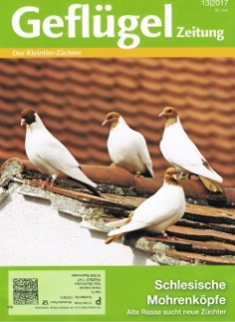 | 36 | 2 | Mi |  |  | 2 | Sa |  |  | 2 | Mo | Meldeschluss 40.Heideschau | 49
3 | Mi |  |  | 3 | Sa |  |  | 3 | Di |  |  | 3 | Do | Tag der Dt. Einheit |  | 3 | So |  |  | 3 | Di
4 | Do |  |  | 4 | So |  |  | 4 | Mi |  |  | 4 | Fr |  |  | 4 | Mo |  | 45 | 4 | Mi
5 | Fr |  |  | 5 | Mo |  | 32 | 5 | Do |  |  | 5 | Sa |  |  | 5 | Di |  |  | 5 | Do
6 | Sa |  |  | 6 | Di |  |  | 6 | Fr |  |  | 6 | So |  |  | 6 | Mi |  |  | 6 | Fr | Monatsv.19.00 Uhr
7 | So |  |  | 7 | Mi |  |  | 7 | Sa |  |  | 7 | Mo |  | 41 | 7 | Do |  |  | 7 | Sa
8 | Mo |  | 28 | 8 | Do |  |  | 8 | So |  |  | 8 | Di |  |  | 8 | Fr |  |  | 8 | So
9 | Di |  |  | 9 | Fr |  |  | 9 | Mo |  | 37 | 9 | Mi |  |  | 9 | Sa |  |  | 9 | Mo |  | 50
10 | Mi |  |  | 10 | Sa |  |  | 10 | Di |  |  | 10 | Do |  |  | 10 | So |  |  | 10 | 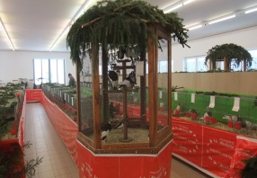  Di
11 | Do |  |  | 11 | So |  |  | 11 | Mi |  |  | 11 | Fr |  |  | 11 | Mo | 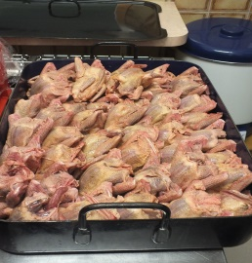 | 46 | 11 | Mi
12 | Fr |  |  | 12 | 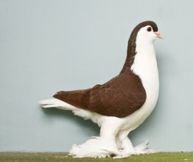  Mo |  | 33 | 12 | Do |  |  | 12 | Sa |  |  | 12 | Di |  |  | 12 | Do
13 | Sa |  |  | 13 | Di |  |  | 13 | Fr |  |  | 13 | So |  |  | 13 | Mi |  |  | 13 | Fr
14 | So |  |  | 14 | Mi |  |  | 14 | Sa |  |  | 14 | 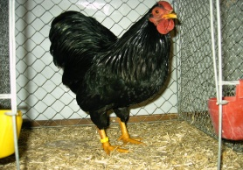  Mo |  | 42 | 14 | Do |  |  | 14 | Sa
15 | Mo | 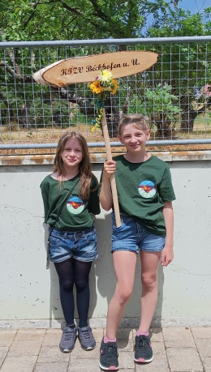 | 29 | 15 | Do |  |  | 15 | So |  |  | 15 | Di |  |  | 15 | Fr |  |  | 15 | So
16 | Di |  |  | 16 | Fr |  |  | 16 | Mo |  | 38 | 16 | Mi |  |  | 16 | Sa |  |  | 16 | Mo |  | 51
17 | Mi |  |  | 17 | Sa |  |  | 17 | Di |  |  | 17 | Do |  |  | 17 | So |  |  | 17 | Di
18 | Do |  |  | 18 | So |  |  | 18 | Mi |  |  | 18 | Fr |  |  | 18 | Mo |  | 47 | 18 | Mi
19 | Fr |  |  | 19 | Mo |  | 34 | 19 | Do |  |  | 19 | Sa |  |  | 19 | Di |  |  | 19 | Do
20 | Sa |  |  | 20 | Di |  |  | 20 | Fr |  |  | 20 | So |  |  | 20 | Mi |  |  | 20 | Fr | Aufbau Heidesch.17.00
21 | So |  |  | 21 | Mi |  |  | 21 | Sa |  |  | 21 | Mo |  | 43 | 21 | Do |  |  | 21 | Sa | Aufbau Heides.8-12 Uhr
22 | Mo |  | 30 | 22 | Do |  |  | 22 | So |  |  | 22 | Di |  |  | 22 | Fr |  |  | 22 | So
23 | Di |  |  | 23 | Fr |  |  | 23 | 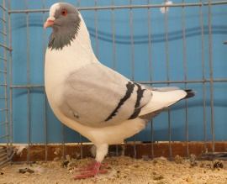  Mo |  | 39 | 23 | Mi |  |  | 23 | Sa |  |  | 23 | Mo |  | 52
24 | Mi |  |  | 24 | Sa |  |  | 24 | Di |  |  | 24 | Do |  |  | 24 | So |  |  | 24 | Di | Heiligabend
25 | Do |  |  | 25 | So |  |  | 25 | Mi |  |  | 25 | Fr |  |  | 25 | Mo |  | 48 | 25 | Mi | 1. Weihnachtstag
26 | Fr | Kirchweihumzug? |  | 26 | Mo |  | 35 | 26 | Do |  |  | 26 | Sa |  |  | 26 | Di |  |  | 26 | Do | Einlieferung
27 | Sa |  |  | 27 | Di |  |  | 27 | Fr |  |  | 27 | So | Ende der Sommerzeit |  | 27 | Mi |  |  | 27 | Fr | Richttag
28 | So |  |  | 28 | Mi |  |  | 28 | Sa |  |  | 28 | Mo |  | 44 | 28 | Do |  |  | 28 | Sa | 40.Heideschau GSS
29 | Mo |  | 31 | 29 | Do |  |  | 29 | So | Taubenm.8-11Uhr |  | 29 | Di |  |  | 29 | Fr |  |  | 29 | So | 40.Heideschau GSS
30 | Di |  |  | 30 | Fr |  |  | 30 | Mo |  | 40 | 30 | Mi |  |  | 30 | Sa |  |  | 30 | Mo |  | 1
31 | Mi |  |  | 31 | Sa |  |  |  |  |  |  | 31 | Do | Reformationstag |  |  |  |  |  | 31 | Di | Silvester

